CB283 scheda creata il 19 gennaio 2026
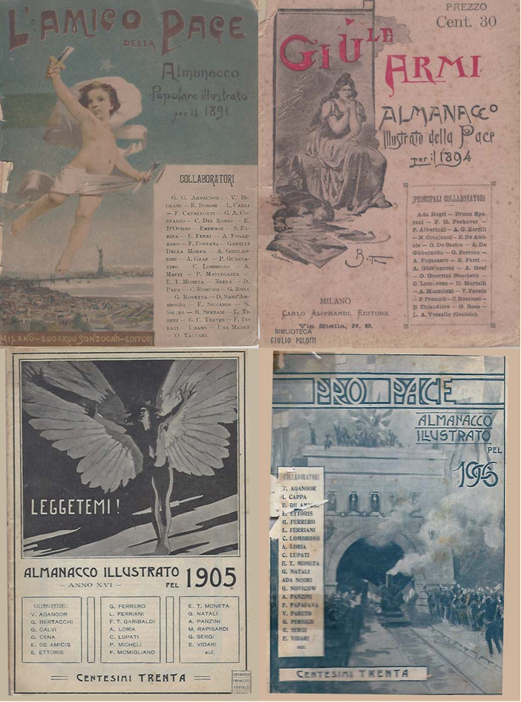
Descrizione storico-bibliografica
L'*amico della pace : almanacco popolare illustrato pel ... / per cura del Comitato della Unione Lombarda per la pace e l'arbitrato internazionale. - 1890-anno 3 (1892). - Milano : Carlo Aliprandi, 1889-1891. – 3 volumi ; 19 cm. ((Annuale. – Compilatore: Ernesto Teodoro Moneta. - Da anno 2 (1891) editore: Edoardo Sonzogno. - ACNP P 00038922. - TO00174410
Autori: Unione lombarda per la pace e l'arbitrato [Comitato della Unione Lombarda per la pace e l'arbitrato internazionale]
Compilatore: Moneta, Ernesto Teodoro
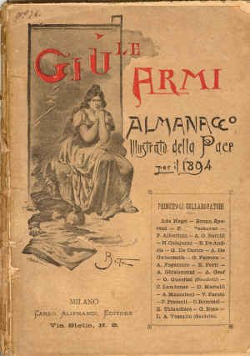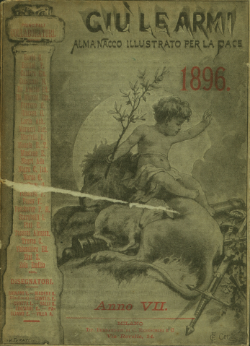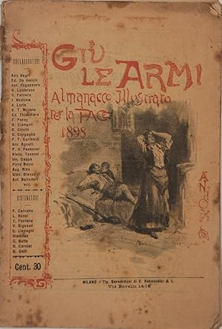
*Giù le armi : almanacco illustrato della pace. – Anno 4 (1893)-anno 9 (1898). - Milano : A. Demarchi, 1893-1898. – 6 volumi : ill. ; 19 cm. ((Annuale. - L'editore varia: Carlo Aliprandi (1894); Bernardoni (1895); Società internazionale per la pace (1897). - TO00202401
Copia digitale 1895, 1897, 1898

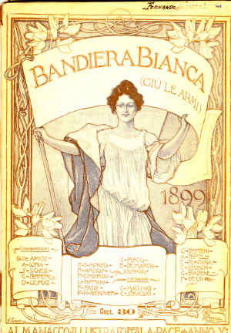
*Bandiera bianca : (giù le armi!) : almanacco illustrato per la pace / a cura del Comitato della Società internazionale per la pace, Unione lombarda. - Anno 10 (1899)-anno 11 (1900). - Milano : Tipografia Bernardoni di C. Rebeschini e C., 1899-1900. - 2 volumi ; 21 cm. ((Annuale. - Sulla coperta: Dono del giornale L'Adriatico ai suoi abbonati. - ACNP P 00038924. - TO00177962
Supplemento a: L'*Adriatico [Q2]
Autore: Società internazionale per la pace : Unione lombarda

*Leggetemi! : (Giù le armi), (Bandiera bianca) : almanacco illustrato per tutti / a cura del Comitato della Società internazionale per la pace Unione lombarda. - Anno 12 (1901)-anno 16 (1905). - Milano : Marcolli e Turati, 1901-1905. - 5 volumi : ill. ; 20 cm. ((Annuale. - Il complemento del titolo varia. - In copertina: Dono del giornale L'Adriatico ai suoi abbonati. - TO00187647
Supplemento a: L'*Adriatico [Q2]
Autore: Società internazionale per la pace : Unione lombarda
Copia digitale: 1901-1905
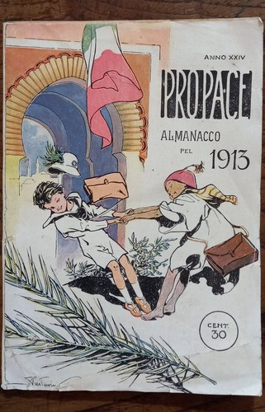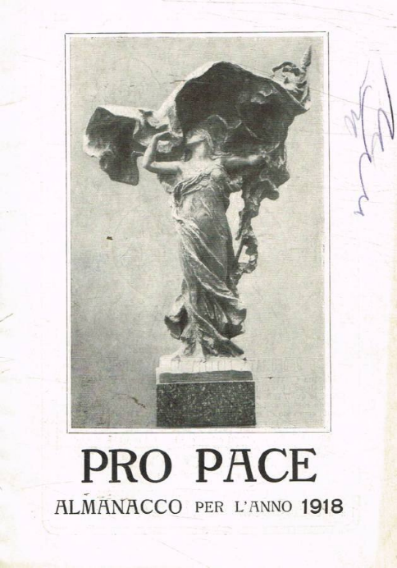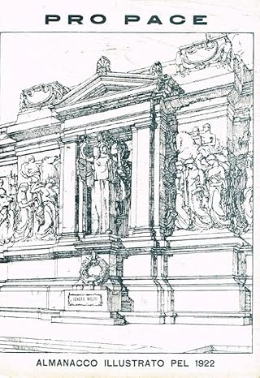
*Pro pace : almanacco illustrato pel … / edito a cura del Comitato della Società internazionale per la pace, Unione Lombarda. - Anno 17 (1906)-anno 48 (1937). - Milano : Tipografia Francesco Marcolli, 1906-1937. - 32 volumi : ill. ; 19 cm. ((Annuale. - Sul frontespizio: Giù le armi!, Bandiera bianca!, Leggetemi!. - In copertina: Dono dell'Adriatico ai suoi abbonati. - Il tipografo varia. - ACNP P 00057468. - RML0034070
Supplemento a: L'*Adriatico : giornale di commercio, d'industria, ecc [Q2]
Autore: Società internazionale per la pace : Unione lombarda
Copia digitale: 1906-1937; 1916-1917

Soggetto: Pace – Annuari; Pacifismo – Annuari
Classe: D303.6605

Informazioni storico-bibliografiche
Ernesto Teodoro Moneta giornalista e patriota è l'unico italiano ad aver ricevuto il premio Nobel per la Pace, che gli fu conferito nel 1907. Durante gli ultimi anni del XIX secolo Moneta si dedicò alla raccolta di materiale per la sua opera Le guerre, le insurrezioni e la pace nel secolo XIX, che pubblicò in quattro volumi nel 1903, 1904, 1906, e 1910. Il primo volume contiene una puntuale descrizione dello sviluppo del movimento internazionale per la pace durante il corso del secolo. Durante la sua carriera di direttore de Il Secolo, Moneta fu uno dei più accaniti nazionalisti. Nonostante ciò, la portata delle attività nelle quali Moneta fu coinvolto per la propagazione della pace mondiale, è impressionante. Nel 1890 cominciò a pubblicare un almanacco annuale chiamato L'Amico della pace. In seguito abbandonò la carica di direttore de Il Secolo, anche se continuò a contribuire alle sue colonne e a ripubblicare molti dei suoi articoli in manifestini e periodici.
Comune di Cesena, Servizio Toponomastica, Progetto “CHI SONO?” note sui nomi delle vie di CESENA Scheda relativa a : ERNESTO TEODORO MONETA
Ernesto Teodoro Moneta è l’unico Premio Nobel che l’Italia ha ottenuto nel campo politico-sociale: precisamente come promotore e animatore di quella Società per la Pace e la Giustizia Internazionale, che aveva saputo ampliare e arricchire l’opera, appassionata e generosa, della Unione Lombarda per la Pace e l’Arbitrato Internazionale, sorta a Milano fin dal 1887 e presto diffusasi per iniziativa dello stesso Moneta, di Angelo Mazzoleni, di Francesco Vigano, e sotto gli auspici di altre autorevoli “voci” del pacifismo internazionale, come l’inglese Hogdson-Pratt. https://brunelleschi.imss.fi.it/nobel/inob.asp?c=703836&xsl=1.
Dal 1890 Moneta si impegnò nella pubblicazione chiamata “L’Amico della pace”, una serie di almanacchi annuali illustrati a contenuto popolare e a forte tiratura, che annoveravano alcune tra le firme più prestigiose della cultura socialista e positivista italiana di fine secolo, come De Amicis, Pareto, Lombroso, Ardigò, De Marchi. Successivamente fondò la rivista “La Vita Internazionale” (1898) che ebbe un discreto successo, tanto da garantirne la pubblicazione su basi regolari per molti anni e con la quale ampliava quell’opera di diffusione di conoscenze intorno a uomini, eventi e idee che si rifacevano alla cultura della pace, che già trovava spazio su “Il Secolo”. Testimone di Pace Ernesto Teodoro Moneta
Nel 1890 lancia L’Amico della Pace, almanacco a contenuto popolare che dedica alle famiglie terrorizzate dall’eventualità di una guerra. In pochi anni, questa pubblicazione – finalizzata a educare ai sentimenti di libertà e giustizia – arriva a una tiratura di 40mila copie. Ernesto Teodoro Moneta, un Nobel in Brianza

"Giù le armi" è una pubblicazione curata dalla Società Internazionale per la Pace, associazione fondata nel 1887 da Ernesto Teodoro Moneta, unico italiano ad essere insignito del premio Nobel per la Pace nel 1907. con lo scopo di "Diffondere idee ed educare sentimenti umanitari per la cessazione delle guerre; Favorire l'affratellamento de' popoli" (p. 108). Il fascicolo 7 (1896) della rivista, l'unico posseduto dal Fondo Storico di Ca' Foscari e conservato presso l'archivio Castelnuovo, riporta sul frontespizio la dedica di Moneta a Enrico Castelnuovo, all'epoca professore di istituzioni di commercio alla Regia Scuola superiore di commercio di Venezia. Tra i nomi illustri che firmano gli articoli, il drammaturgo Giuseppe Giacosa, la poetessa Ada Negri e i disegni del caricaturista Bladinus (Giovanni Bladene).

Indice:
Calendario per l’anno 1896
Prefazione
L'arte nel venturo secolo (Edmondo Thiaudière)
La guerra educatrice (De Amicis)
Ruggero Bonghi (m.)
La risoluzione (Emilio Zola)
Sul campo della battaglia (Emilio De Marchi)
Patriottismo minuscolo (Giuseppe Giacosa)
Di chi la colpa? (E. T. Moneta)
Tristi e lieti (Achille Loria)
Concorso Siccardi
Il Pompiere (Montjoieux)
Il laboratorio chimico Bertelli (Sandor)
Dialogo tra un cittadino italiano e un cittadino bulgaro (Guglielmo Ferrero)
Microbi del passato;
Amore in ceppi (Jolanda Bencivenni)
La «Pace» del Lorenzetti (Angelo De Gubernatis)
Agli studenti (Carlo Wagner)
Il tiro a segno (deputato Fortunato Marazzi)
Eroismi pacifici
Individualismo e socialismo
Discorsi della gente (F. Papafava)
Ieri ed oggi; e domani?
Alle corse (disegni di Bladinus)
La Polonia (Clémenceau)
Un martire ignorato (A Vercelli)
L’espiazione (Eugenia Baltresca)
Filosofia della politica (Zino Zini)
Lui e lei
Dieci anni di pace armata in Italia
La minaccia (Claudio Treves)
L’istruzione delle donne (E. Mustone)
La casa delle piccole industrie (Cronista)
Hodgson Pratt (at.)
Napoleone I giudicato da Sainte Beuve
Zappare piuttosto che combattere (P. H. Peekover)
Ricordo del 59 (Diego Martelli)
Lettera aperta e Ernesto Teodoro Moneta (Ada Negri)
Le nuove da Sedan (Innocenzo Cappa)
L'anno che muore (Alessandro Tassoni)
I risultati politici della guerra (I. Novicow)
L'onorevole Monocoli (Giulio Norsa)
Sarebbe tempo di finirla! (Napoleone Colajanni)
Pace e scuola (Luigi Arienti)
Orfani (Muzio Majnoni)
I tram elettrici (Ing. Pompeo Moneta)
La pace nella diplomazia italiana (Costantino Nigra)
Vecchia civiltà e vecchi monumenti (Pompeo Bettini)
L'ultimo dei capitani (G. Bovio)
Il senatore Salvatore Ottolenghi
Il bacio Lamourette (E. T. Moneta)
Fantasia macabra
La selezione della guerra (i. k.)
Soldato miniatura (Emilio Caldara)
La vera grandezza morale (Avv. Costantino Nigra, juniore)
La donna e la pace (Eugenia Potoniè Pierre)
Per il futuro almanacco
Marte...Nettunizzato! (Ing. Edoardo Pini)
Onorato Barbetta (Ant. Maffi)
La pace e le istituzioni di previdenza (R. P.)
La superstizione dei chilometri quadrati (Federico Passy)
Il nostro libro d'oro
Orari di ferrovie e navigazione
Società internazionale per la pace. Unione lombarda
Comitato direttivo
Soci
Indice
Pubblicità
Anno 7: 1896. Dedica manoscritta sul frontespizio: “All’Egregio Prof. Enrico Castelnuovo in segno d’alta stima. ETMoneta”
https://phaidra.cab.unipd.it/view/o:537881.

Note e riferimenti bibliografici
- Fondazione Anna Kuliscioff, Ernesto Teodoro Moneta Premio Nobel per la Pace, 1907. – Milano : Edizioni Fondazione Anna Kuliscioff Collana “Figure del ‘900”. – 64 p.
- TESI: Il pacifismo democratico italiano tra Ottocento e Novecento. Un profilo storico-politico / CANDIDATO Renato Girardi. Settore Scientifico Disciplinare: M-STO/04, Università degli Studi del Piemonte Orientale “Amedeo Avogadro” Dipartimento di Studi Umanistici Corso di Dottorato di Ricerca in Scienze Storiche (XXVI ciclo) TUTOR Prof. Maurizio Vaudagna, 316 p.

